**S&P 500 지수와 Apple(AAPL) 주가의 이동평균선 기반 추세 분석**

SNU 빅데이터 핀테크 AI 고급 전문가 과정/황정현

**1. 서론**

최근 글로벌 금융시장은 AI 산업 성장과 미국 연준(Fed)의 금리 정책이라는 거시적 요인에 크게 영향을 받고 있다. 이러한 환경에서 미국 주식시장의 대표 지수인 S&P 500은 미국 대형주를 대표하는 지수로서 글로벌 투자자들에게 가장 중요한 벤치마크이다. 반면, Apple(AAPL)은 세계 최대 시가총액 기업이자 S&P 500의 핵심 구성 종목으로, 지수의 방향성에 강하게 영향을 미치는 동시에 지수보다 더 큰 변동성을 보이는 특성을 가진다.

본 보고서는 S&P 500 지수와 Apple 주가의 1년치 일별 데이터를 기반으로 이동평균선(5·20·60일), 골든/데드 크로스, 상관관계 및 β(베타) 분석, 최대 낙폭(Drawdown)과 변동성을 종합적으로 검토한다. 이를 통해 시장 지수와 대표 종목의 추세적 특성을 비교하고, 투자 의사결정에 시사점을 도출하는 것을 목표로 한다.

**2. 데이터 및 방법론**

2.1 데이터 출처 및 기간

본 연구에서 활용한 데이터는 Investing.com에서 제공하는 일별 시계열 자료를 사용하였다. 대상 자산은 S&P 500(^GSPC)와 Apple(AAPL)이며, 분석 기간은 2024년 9월 3일부터 2025년 8월 29일까지 약 1년이다.

2.2 분석 방법

본 연구에서는 네 가지 방법론을 적용하였다. 첫째, 이동평균선(Moving Average, MA)을 단기(5일), 중기(20일), 장기(60일)로 구분하여 추세를 비교하였다. MA5는 단기 전환점 포착, MA20은 기준선 역할, MA60은 장기 흐름 확인에 활용하였다. 둘째, 골든/데드 크로스(Golden/Dead Cross)를 탐지하였다. MA5가 MA20을 상향 돌파하면 골든 크로스(상승 신호), 하향 돌파하면 데드 크로스(하락 신호)로 정의하였다. 셋째, 상관관계와 베타(β) 분석을 실시하였다. AAPL과 SPX의 일별 수익률을 비교하여 상관계수를 산출하고, 단순 회귀분석을 통해 β 값을 추정하였다. β가 1을 초과하면 시장 지수 대비 높은 민감도를 의미한다. 넷째, 위험 지표로 최대 낙폭(Drawdown)과 변동성(20일 이동 표준편차, 연율화)을 계산하여 위험 수준을 평가하였다.

특히 β와 상관계수, 20일 변동성은 로그수익률 기준(LogRet = ln(Pt/Pt-1))으로 산출하였다. 반면, 가격·이동평균선·캔들차트·드로우다운 그래프는 실제 가격(Adj Close)을 기반으로 시각화하였다.

**3. S&P 500 분석**

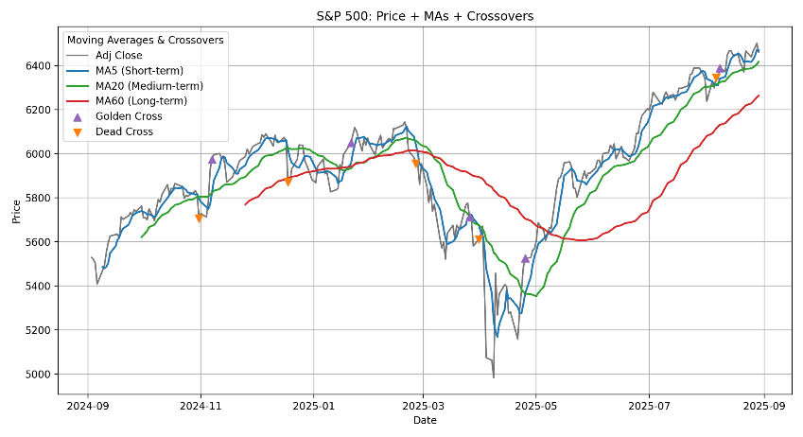

그림 1. S&P 500 종가와 이동평균선

분석 기간 동안 S&P 500은 여러 차례의 상승과 조정을 반복하였다. 2025년 3~5월에는 금리 및 경기 둔화 우려로 지수가 급락하며 MA60을 하향 돌파했다. 반면 2024년 말~2025년 초에는 MA5와 MA20이 잦은 골든·데드 크로스를 형성하며 변동성이 확대되었다. 2025년 6월 이후에는 단·중·장기 이동평균선이 모두 우상향하며 회복세가 나타났다.

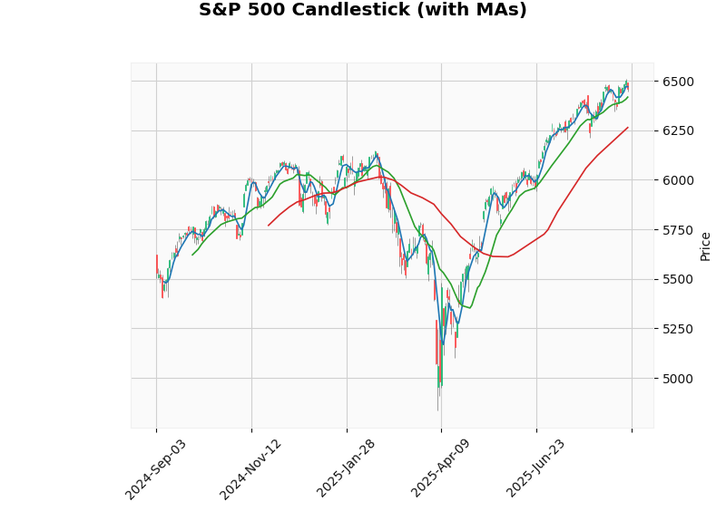

그림 2. S&P 500 캔들차트

캔들차트는 지수의 일중 변동성을 직관적으로 보여준다. 2025년 3~4월 대세 하락 구간에서는 음봉이 연속되며 투자심리가 급격히 위축되었다. 이후 5월부터는 양봉이 이어지며 매수세가 회복되었고, 장기적인 반등 국면이 형성되었다. 이동평균선의 경우, 단기선(MA5, 파란색)은 가격 변동에 밀착하여 민감하게 반응하고, 중기선(MA20, 초록색)은 추세 전환 시 중요한 기준선 역할을 한다. 장기선(MA60, 빨간색)은 시장의 큰 흐름을 보여주며, 단·중기선과의 수렴·확산 패턴은 추세 전환의 신호로 해석할 수 있다.

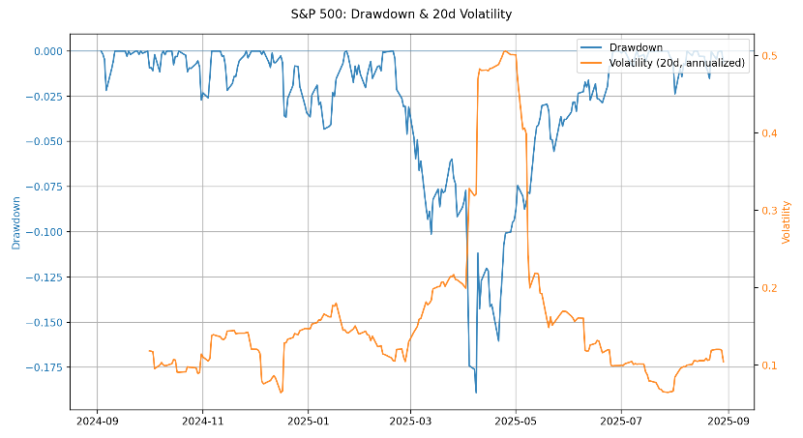

그림 3. S&P 500 Drawdown & 변동성

분석 기간 중 최대 낙폭은 약 –18.9%로, 2025년 3~5월 급락 구간에서 발생하였다. 같은 시기 20일 변동성은 50% 수준까지 치솟으며 지수 하락과 함께 리스크가 급격히 확대되었다. 이후 6월 이후에는 지수 회복과 함께 변동성이 약 0.1 수준으로 안정되며 투자심리도 정상화되었다. Drawdown과 변동성을 종합하면, 하락 위험이 집중된 시점을 효과적으로 식별할 수 있음을 알 수 있다.

**4. Apple 분석**

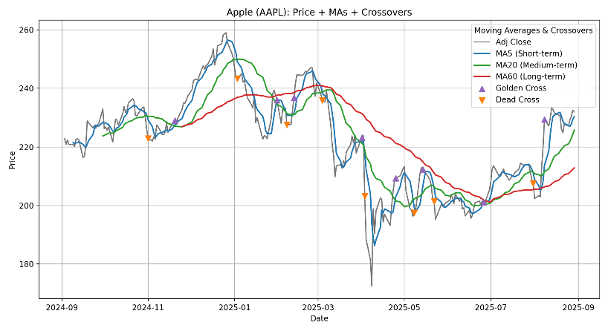

그림 4. Apple 종가와 이동평균선

Apple은 S&P 500과 유사하게 상승과 조정을 반복했지만, 변동성은 더 컸다. 2024년 9월~2025년 1월에는 MA5와 MA20이 골든 크로스가 여러 차례 발생하며 상승세를 이끌었다. 그러나 2025년 2~5월에는 데드 크로스와 함께 주가가 MA60 아래로 장기간 머물며 뚜렷한 약세를 보였다. 6월 이후에는 다시 골든 크로스가 나타나며 이동평균선이 상승 정렬을 이루었고, 반등세가 확인되었다.

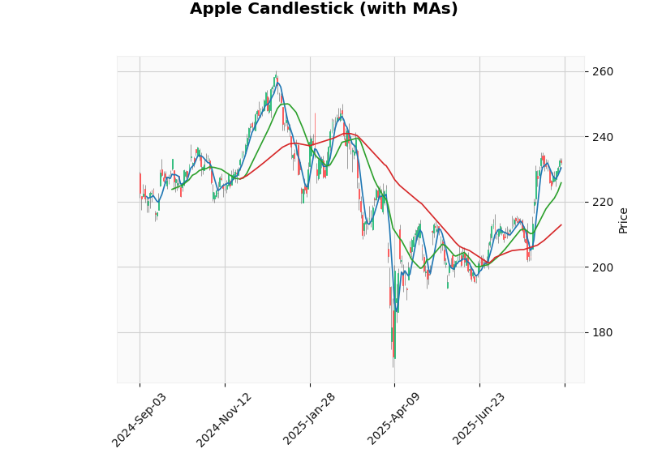

그림 5. Apple 캔들차트와 이동평균선

Apple의 캔들차트는 주가의 일동 변동성을 시각적으로 보여준다. 단기선(MA5, 파란색)은 가격 변동에 민감하게 반응하며, 중기선(MA20, 초록색)은 추세 전환 구간에서 골든·데드 크로스를 통해 의미 있는 추세 전환 신호를 제공한다. 장기선(MA60, 빨간색)은 장기 흐름을 나타내지만, 2025년 2~5월 약세장에서는 지지선 역할을 하지 못했다.

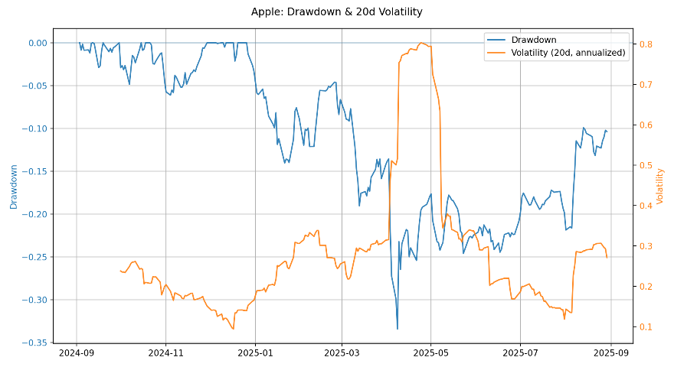

그림 6. Apple 최대 낙폭(Drawdown)과 20일 변동성

Apple의 최대 낙폭(Drawdown, 좌측 축)은 약 –33.4%로, 같은 기간 S&P 500(–18.9%) 대비 훨씬 큰 수준으로, 지수 대비 높은 위험 노출을 의미한다. 변동성(Volatility, 우측 축)은 평상시 0.2~0.3 수준을 유지했으나, 2025년 3~5월에는 0.8에 근접할 정도로 급등하였다. 이는 주가 급락 시 변동성이 확대되는 성장주의 전형적 특성을 보여주며, Apple이 높은 기대수익과 동시에 큰 리스크를 동반한다는 점을 시사한다.

**5. 지수-개별주 관계 분석 (β 추정)**

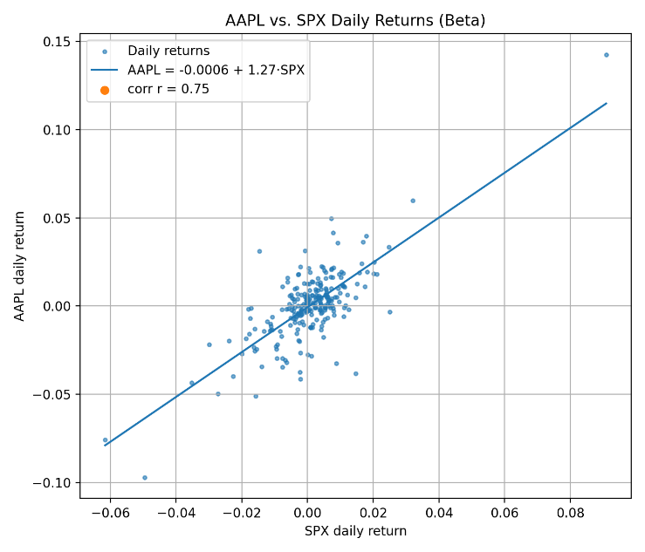

그림 7. AAPL vs. SPX 일별 수익률 산점도 및 베타 추정

회귀 분석 결과, AAPL = –0.0006 + 1.27·SPX으로 추정되었다. 이는 S&P 500이 1% 변동할 때 Apple은 평균적으로 약 1.27% 변동함을 의미한다. β 값이 1을 초과하므로 Apple은 시장 대비 높은 민감도를 가지며, 대형 IT 기업 특유의 성장성과 투자자 기대 심리를 반영한다. 상관계수는 약 0.75로, 두 자산 간 뚜렷한 양의 상관관계를 확인할 수 있다.

**6. 결론 및 한계점**

본 보고서에서는 S&P 500 지수와 Apple 주가를 대상으로 이동평균선(5·20·60일), 골든/데드 크로스, 변동성, 최대 낙폭, 상관관계 및 베타(β)를 활용해 분석하였다.

분석 결과, S&P 500은 60일 이동평균선이 장기 추세를 안정적으로 반영한 반면 5일선은 단기 변동에 민감하게 반응하였다. Apple은 시장보다 높은 변동성을 보였으며, 2025년 3~5월 조정 구간에서 최대 –33% 낙폭과 0.8 수준의 변동성을 기록하였다. 또한 로그수익률(LogRet) 기준으로 산출된 상관계수는 약 0.75, 베타는 1.27로 나타나, Apple이 시장 지수 대비 더 큰 민감도를 가지는 종목임을 확인할 수 있었다.

이러한 결과는 투자자에게 실질적 시사점을 제공한다. 장기 추세 파악에는 60일선이, 단기 전환 탐지에는 5일·20일선의 교차가 유효하며, Apple과 같은 대형 기술주는 시장 평균 대비 높은 위험과 기대수익을 동반한다.

다만 본 분석은 기간이 1년으로 제한되어 장기적 구조 변화를 반영하기 어렵고, 종가 기반 데이터만 활용하여 이벤트 요인을 설명하지 못한 한계가 있다. 향후 연구에서는 기간을 확장하고, 거래량·RSI·MACD 등 보조지표 및 이벤트 스터디 기법을 병행해 보다 정교한 해석을 시도할 수 있을 것이다.